Q&A Blauwtong
Q: Wat is Blauwtong?
A: Blauwtong is een virus dat wordt overgebracht door knutten, hele kleine bloedzuigende muggen. Het virus kan dus in principe niet zonder tussenkomst van een knut van herkauwer op herkauwer worden overgebracht. Wel geldt voor blauwtong serotype 8 dat het virus van het drachtige moederdier via de placenta ook de ongeboren vrucht kan besmetten.
Q: Wat zijn de verschijnselen van Blauwtong serotype 8?
A: Blauwtong veroorzaakt met name klinische ziektebeelden bij schapen maar alle herkauwers zijn gevoelig. Bij schapen zijn de verschijnselen hoge koorts, neusuitvloeiing, dikke lippen, speekselen, rode tot paarsblauwe slijmvliezen, een dikke tong en wonden aan de zijkant van de tong, op de tandloze rand van de kaak en op de wangen. Verder wordt oedeem (zwelling) tussen de kaaktakken gezien en kreupelheid (door gezwollen kroonranden met pijn), veel liggen, staan met poten bij elkaar en een bolle rug. Bij koeien verloopt de ziekte vaak symptoomloos maar ook bij koeien kunnen de ernstige symptomen zoals bij het schaap worden waargenomen.
Zowel bij het schaap/geit als bij het rund kunnen vruchtbaarheidsproblemen voorkomen: verwerpen, abortus en geboorte van afwijkende dieren.

Q: Wat moet ik doen als ik een dier heb met verschijnselen die op blauwtong kunnen wijzen?
A: U kunt het beste contact opnemen met uw dierenarts. Blauwtong is een meldingsplichtige ziekte volgens artikel 15 van de Gezondheids- en Welzijnswet voor Dieren. Elke verdenking dient dan ook gemeld te worden bij de NVWA.

Q: Is er een behandeling mogelijk?
A: Voor dieren die besmet raken met blauwtong, is er geen echte behandeling. De behandeling is met name gericht op ondersteuning met behulp van onder andere pijnstilling, ontstekingsremming en extra verzorging. Preventief kan vaccinatie ingezet worden.

Q: Hoe is de huidige situatie in Europa?
A: De meest actuele situatie van de beperkingsgebieden van de diverse lidstaten kunt u vinden op:
https://ec.europa.eu/food/animals/animal-diseases/control-measures/bluetongue_en
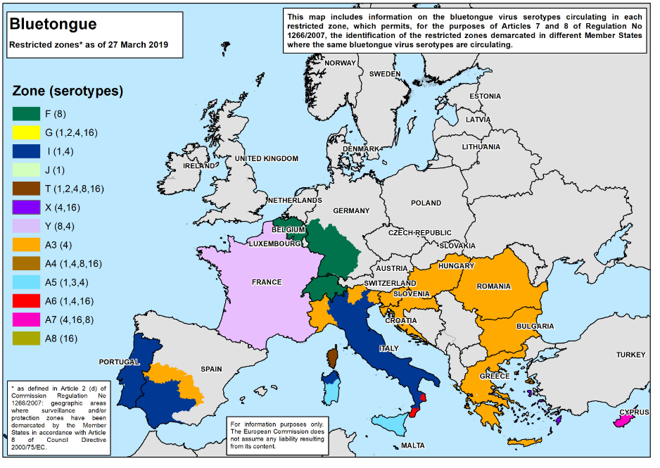
Q: Mag ik vaccineren tegen BTV8?
A: Ja, dat mag. Neem daarvoor contact op met uw dierenarts.

Q: Is het vaccin tegen BTV8 verkrijgbaar in Nederland?
A: Lange tijd is er geen vaccin beschikbaar geweest voor de NL markt. Inmiddels is er wel weer vaccin beschikbaar.

Q: Hoe vaak moet ik vaccineren?
A: Het vaccin wat nu beschikbaar is (let op: voor evt andere vaccin kan een afwijkend antwoord gelden. Vraag uw dierenarts voor de details) is geregistreerd voor runderen en schapen. De basisvaccinatie bestaat uit 2 doses binnen een tijdsbestek van 3 weken.
Een aantal weken na de 2de vaccinatie treedt immuniteit op. Voor schapen is dat 20 dagen na de 2de vaccinatie, voor runderen 31 dagen na de 2de vaccinatie. Zowel bij schapen als bij runderen werkt het vaccin 1 jaar. De hervaccinatie moet binnen 1 jaar plaatsvinden.

Q: Kan ik mijn geiten ook vaccineren tegen blauwtong?
A: Ja, het vaccin dat is geregistreerd voor runderen en schapen kan via de cascaderegeling worden ingezet bij geiten.

Q: Waar kan ik meer informatie vinden over import en export?
A: Meer informatie over import en export is te vinden op de site van de NVWA. Hier kunt u ook terecht voor de certificaten die nodig zijn voor export naar derde landen en eisen die deze landen stellen. https://www.nvwa.nl/onderwerpen/export-dieren-dierlijke-producten/export-documenten-dierziekten

Q: Wat betekent de huidige situatie voor import van herkauwers?
A: Nederland heeft de vrijstatus voor blauwtong. Er gelden extra eisen ten aanzien van import van dieren uit beperkingsgebieden voor blauwtong (zie kaart). De exacte eisen zijn te vinden op de site van de NVWA maar in het algemeen geldt dat dieren moeten worden onderzocht en/of gevaccineerd. Het zal dus meer tijd in slag nemen. Ook zijn er extra eisen voor dieren uit vrij gebied die via beperkingsgebied Nederland in komen (behandeling met insecticiden).

Q: Wat betekent de huidige situatie voor de export van herkauwers?
A: Nederland heeft de blauwtong vrijstatus. De specifieke informatie (ook per land) is te vinden op de site van de NVWA. Onderstaand puntsgewijs een aantal algemene zaken:
- Er zijn extra eisen ten aanzien van gebruik insecticiden wanneer via een beperkingsgebied naar een vrij gebied wordt geëxporteerd (bv van NL via Be naar Ierland);
- Geen eisen tav levende herkauwers die naar andere EU lidstaten gaan;
- Export naar derde landen vindt plaats op basis van bindende certificaten die met deze landen zijn overeengekomen;
- Voor in Nederland gevaccineerde dieren (met een in NL toegelaten geïnactiveerd vaccin):
  - Export EU: binnen de EU iha geaccepteerd (landeninfo kan worden opgevraagd bij de NVWA);
  - Export derde landen: sommige landen accepteren alleen seronegatieve dieren (er is geen onderscheid te maken tussen gevaccineerde dieren en dieren die de infectie hebben doorgemaakt) en dieren mogen dan dus niet gevaccineerd zijn.

Q: Hoe groot is de kans dat Nederland ook te maken krijgt met Blauwtong en de huidige vrijstatus verliest?
A: De kans is reëel. De monitoring heeft eind vorig jaar plaatsgevonden en daarmee is Nederland nog vrij van Blauwtong. Na de vaststelling in België (provincie Luxemburg) heeft de Belgische overheid besloten heel België tot beperkingsgebied uit te roepen. Herkauwers uit de provincie Luxemburg kunnen dus ook tegen de Nederlandse landsgrenzen komen te staan. Dit geldt ook voor een groot deel van Zui-West Duitsland.

Q: Wat zijn de consequenties van het verliezen van de blauwtong vrijstatus voor import (ervan uitgaande dat Nederland beperkingsgebied wordt voor BTV8) ?
A: Dit is afhankelijk van het gebied waar de dieren vandaan komen en de exacte besluiten die genomen worden wanneer Nederland de vrijstatus verliest :
- Vanuit landen/gebieden met een blauwtong vrijstatus: dieren gewoon worden geïmporteerd.
- Dieren vanuit landen/beperkingsgebied BTV8: besluit moet genomen worden door LNV, verwachting is dat er geen handelsbeperkingen zijn (idem als België).
- Dieren vanuit landen/beperkingsgebieden blauwtong (anders dan type 8): verwachting is dat de huidige eisen tav andere types onveranderd blijven

Q: Wat zijn de consequenties van het verliezen van de blauwtong vrijstatus voor export (ervan uitgaande dat Nederland beperkingsgebied wordt voor BTV8)?
A: Dit is afhankelijk van waar de dieren naartoe gaan en de exacte afspraken die gemaakt worden wanneer Nederland haar vrijstatus verliest. Verwachting is dat:
- Export naar EU landen met vrije status: dieren moeten worden onderzocht en/of gevaccineerd en moeten met insecticide behandelt worden;
- Export binnen EU naar ander BTV8 beperkingsgebied: besluit moet worden genomen door LNV, verwachting is dat er geen handelsbeperkingen zullen zijn (idem als België).
- Export naar derde landen: afhankelijk van bindende certificaten

Q: Waarom heeft België ervoor gekozen om geheel als beperkingsgebied te gelden?
A: Deze keuze om het door de Europese regelgeving voorziene beperkingsgebied met een straal van 150 km meteen uit te breiden naar het hele grondgebied betekent dat herkauwers nog steeds zonder specifieke voorwaarden binnen heel België verplaatst kunnen worden, zonder hinder voor de handel. Daarnaast kunnen alle herkauwers zonder specifieke voorwaarden naar andere zones waar eveneens BTV8 aanwezig is (Frankrijk, Cyprus en Zwitserland, delen van Duitsland) verhandeld worden;

Handige links:
Protocol vervoer levende producten van herkauwers (sperma, embryo’s en eicellen)
https://www.nvwa.nl/onderwerpen/export-dieren-dierlijke-producten/documenten/export/veterinair/ks-documenten/werkvoorschriften-dierziekten/bt-06-bluetongue

Protocol vervoer herkauwers
https://www.nvwa.nl/onderwerpen/export-dieren-dierlijke-producten/documenten/export/veterinair/ks-documenten/werkvoorschriften-dierziekten/bt-07-bluetongue

België:
http://www.afsca.be/dierengezondheid/bluetongue/actualiteit.asp

Europa:
De actuele situatie van de beperkingsgebieden van de diverse lidstaten kunt u vinden op:
https://ec.europa.eu/food/animals/animal-diseases/control-measures/bluetongue_en
PS: aan de antwoorden op de vragen kunnen geen rechten ontleend worden. Zorg bij import en export van dieren altijd voor de informatie die via de NVWA ter beschikking is.

